Test z Programování

Jméno a příjmení: Martin chyla

Dnešní datum: 16.01.2023

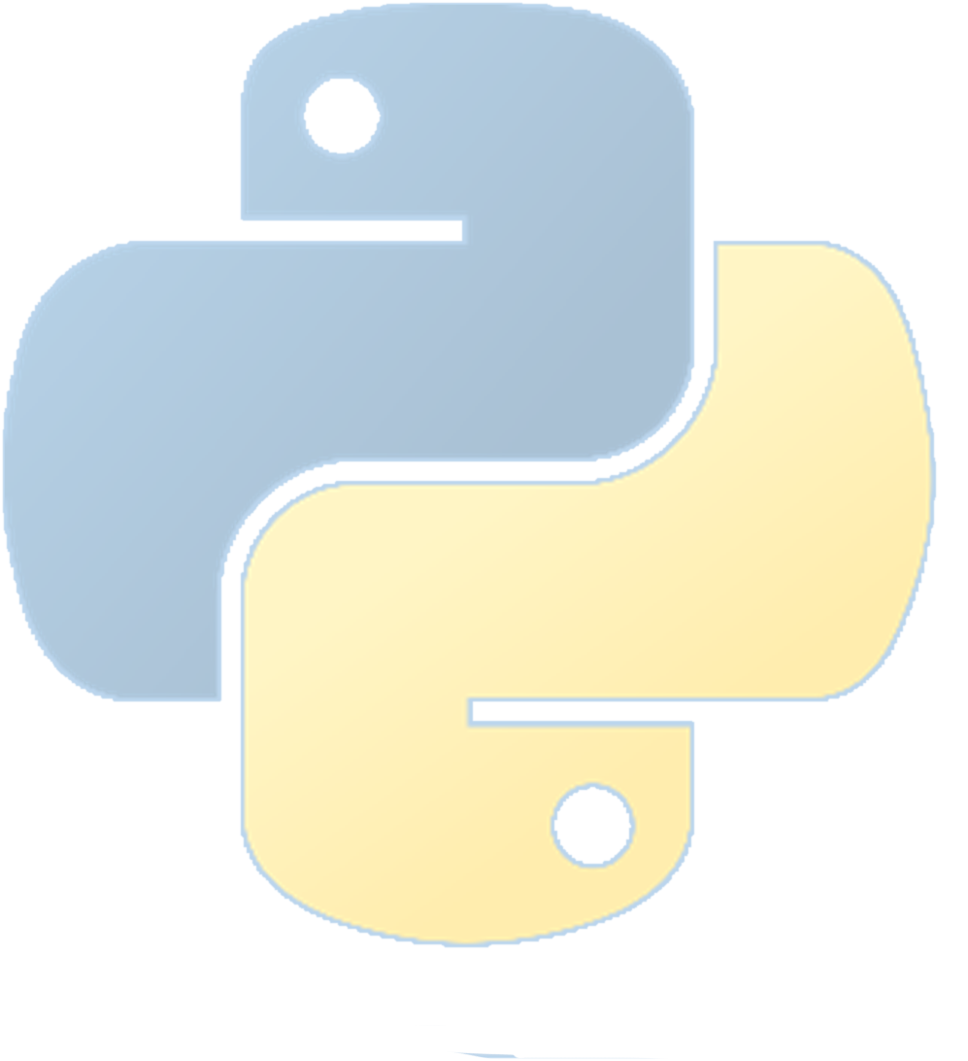

Skupina: A

1. Základní příkaz na vytisknutí textu: print()
2. Vynálezce programovacího jazyku Python: Guido van Rossum
3. Datum prvního vydání Pythonu: 20.01.1991
4. Jaké programovací jazyky ovlivnil: Ruby, Boo, Groovy
5. Vývojové prostředí, které se instaluje společně s Pythonem: IDLE
6. Kdo učí programování na Mendelovy střední školy v Novém Jičíně: ING. Arnošt Jiří
7. Jaký programovací jazyk se používá ve Wordu: Visual Basic
8. 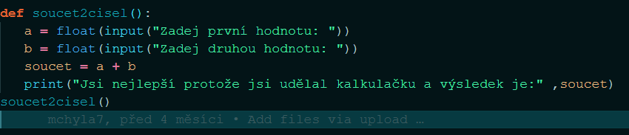Bude fungovat tento program:

Ano Ne

1. Vysvětli, co dělá program ve cvičení 8: Program nahraje dvě hodnoty jako proměnou a a proměnou b. Jakmile se načtou, program vytiskne zprávu a součet dvou proměnných. Následně se vypne.